НАЦИОНАЛЬНЫЙ ПРОЕКТ «Продолжительная и активная жизнь»

Принципы профилактики сахарного диабета:

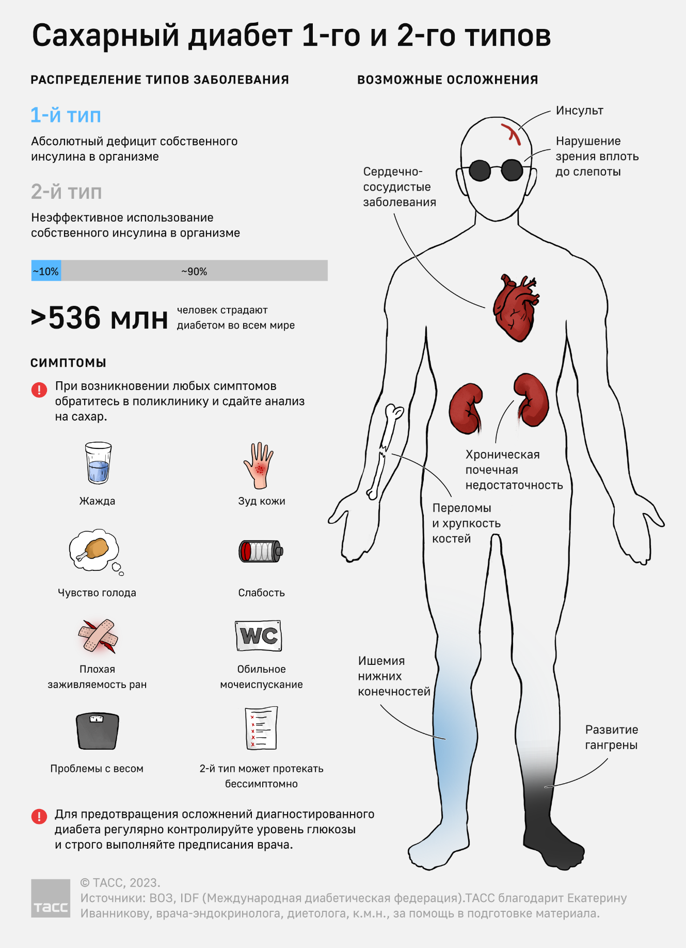

Основные принципы профилактики сахарного диабета:

- Поддержание здорового образа жизни – правильное питание, регулярные физические упражнения, отказ от курения и умеренное употребление алкоголя.
- Контроль веса – ожирение является одним из главных факторов риска развития диабета.
- Регулярное медицинское обследование – это позволяет выявить наличие предиабета и риск его развития. В случае выявления предиабета необходимо принять меры для предотвращения его перехода в сахарный диабет.
- Принципы раннего выявления сахарного диабета включают:
- Обращение к врачу при появлении симптомов – это могут быть жажда, частые мочеиспускания, чувство жжения и зуда в области половых органов, быстрое утомление, плохая заживляемость ран.
- Определение уровня глюкозы в крови – это позволяет выявить наличие диабета или предиабета.
- Осуществление скрининга – это проведение обследования определенных групп риска на предмет наличия диабета, например, людей с ожирением, предрасположенностью к наследственности, женщин во время беременности.
- Принципы повышения приверженности лечению сахарного диабета включают:
- Образование пациентов в сфере собственного здоровья – позволяет лучше понимать свое состояние и необходимость следования рекомендациям врача.
- Систематическое наблюдение специалистами за состоянием организма позволяет своевременно выявлять изменения в состоянии здоровья и корректировать лечение.
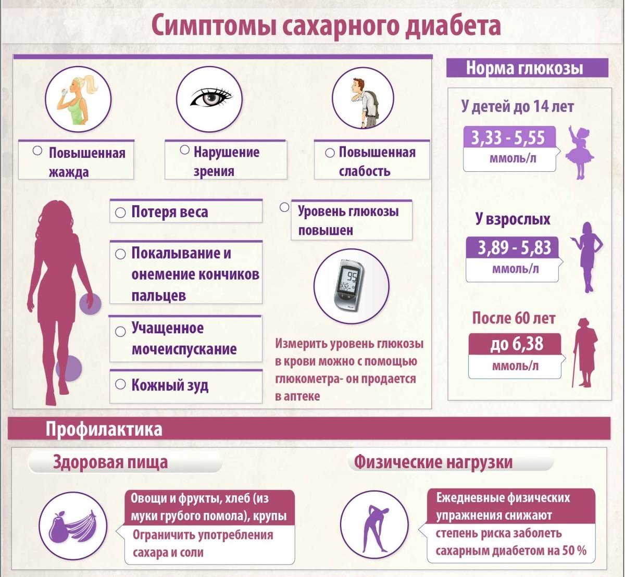
- Индивидуальный подход специалистов – это учет особенностей вашего организма при назначении лечения и рекомендаций по изменению образа жизни.

Для предотвращения осложнений диагностированного диабета регулярно контролируйте уровень глюкозы и строго выполняйте предписания врача!

Будьте здоровы!

Материал составлен по открытым Интернет-ресурсам

